Stappen en schermen m.b.t. digitale aanvraag VOG-verklaring

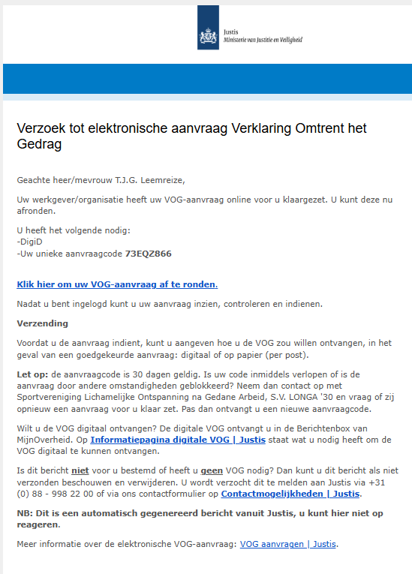
Allereerst zul je een mail ontvangen met onderstaande tekst. Je naam en unieke aanvraagcode staan hierin vermeld. Om verder te gaan met de aanvraag klik je in het document op Klik hier om uw VOG-aanvraag af te ronden.

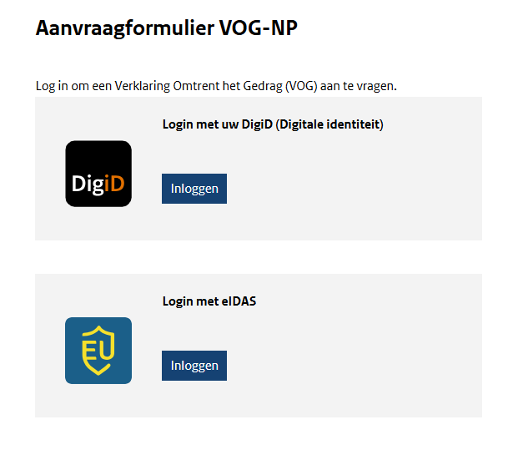
Hierna kun je inloggen in de beveiligde omgeving via DigiD
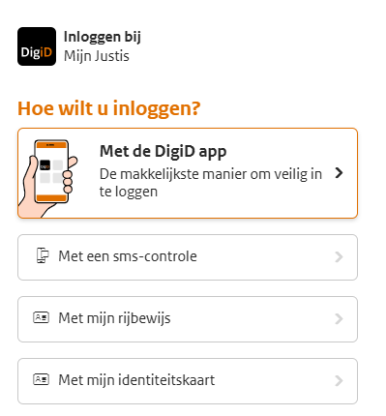

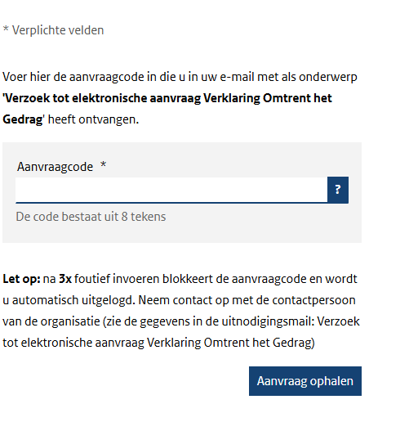
Vul op de schermen die hierna volgen de gevraagde gegevens in. De aanvraagcode heb je ontvangen bij het verzoek dat op pagina 1 is afgebeeld.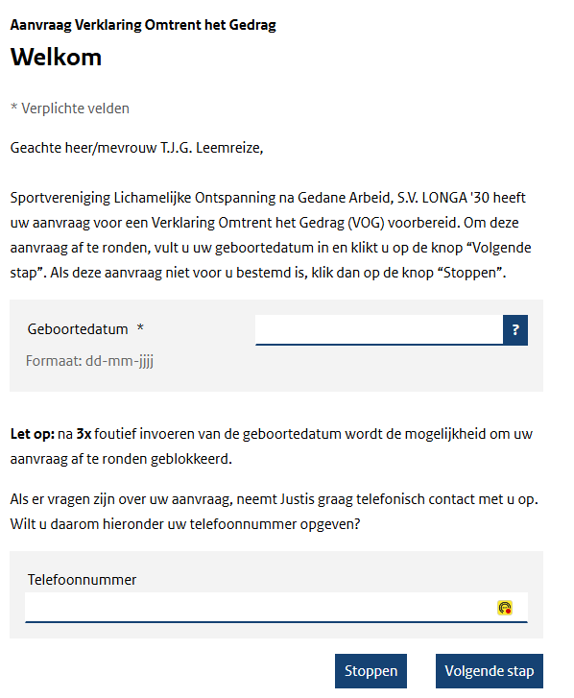

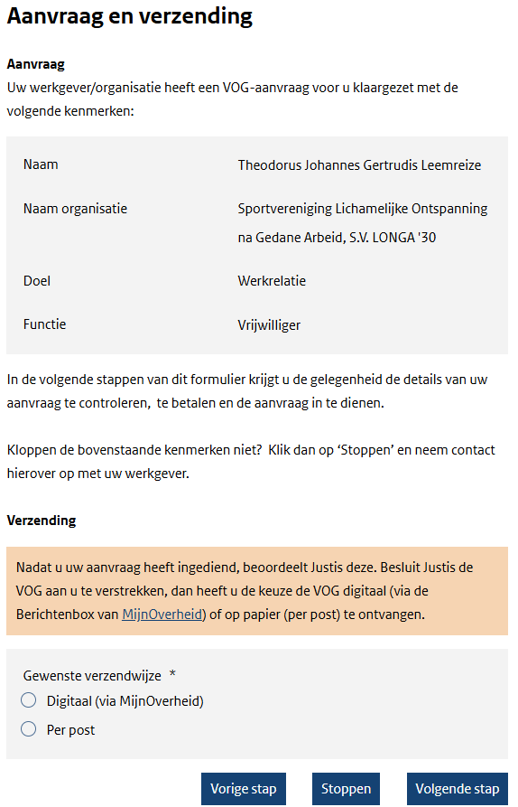

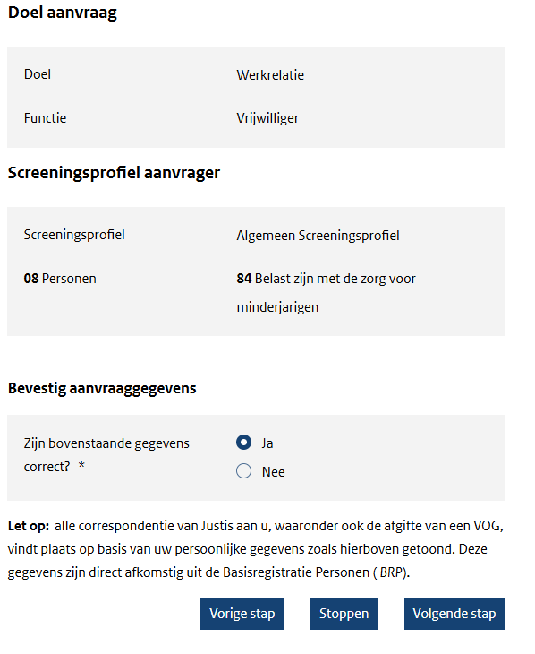

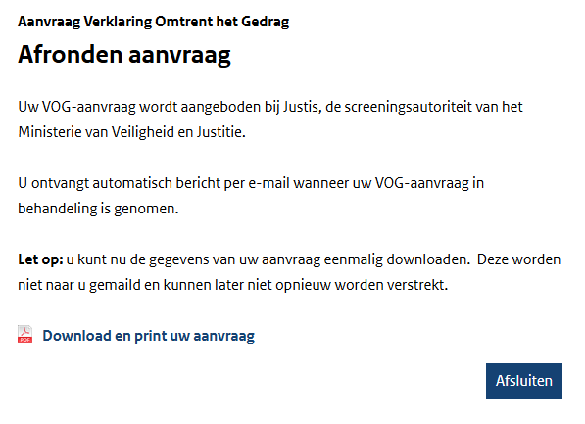

Nadat je de verklaring hebt ontvangen kun je in geval van een papieren versie die in de brievenbus van Longa 30 bij De Treffer aan de Raadhuisstraat deponeren en in geval van een digitale versie die doorsturen naar theoleemreize@gmail.com.

